安徽省人工智能通识课程学习操作手册
常见问题：
①登陆后看不到课程：请检查是否按照操作手册进行注册绑定单位（安徽省人工智能通识教育中心）
②忘记密码：登陆后忘记密码可点忘记密码，使用手机号修改密码
一、手机端登陆学习
1.安装
应用市场搜索“学习通”，查找到图标为 的App，下载并安装。
2.登录学习通
1.初次登陆：用手机号注册新用户→获取手机验证码、设置登录密码→然后输入（安徽省人工智能通识教育中心）和账号，完成账号注册和单位绑定。
账号：学号/工号
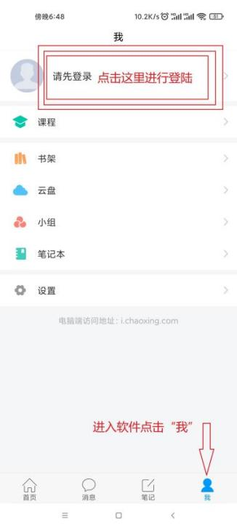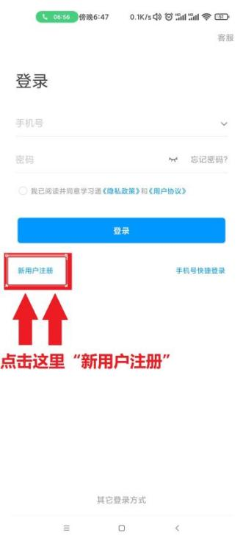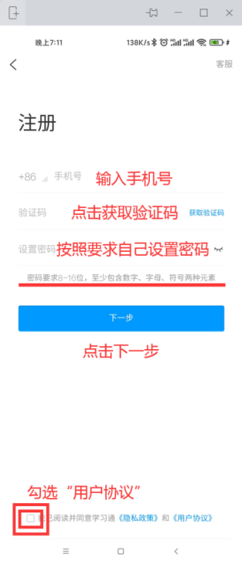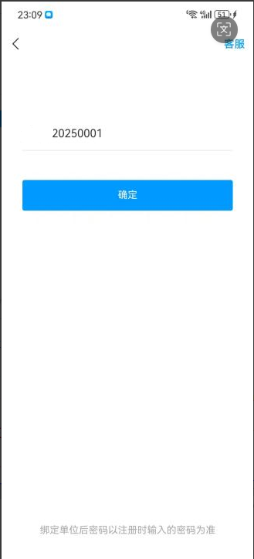
2.确认账号是否认证成功
点击头像，进入“编辑资料”，点击“账号管理”，查看“单位设置”中是否有正确的单位名称（安徽省人工智能通识教育中心）和学号/工号。
注：已注册同学直接在学习通app的设置→账号管理→单位设置里添加单位，输入安徽省人工智能通识教育中心和学号/工号即可。
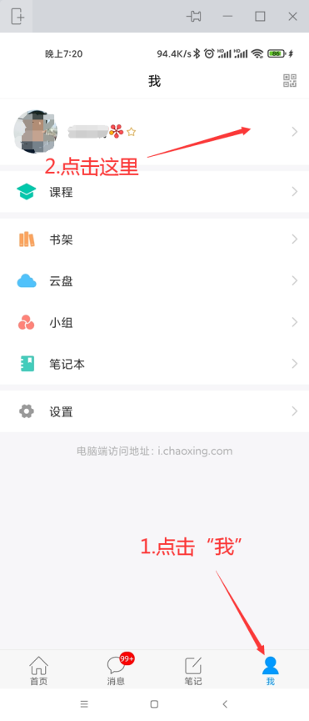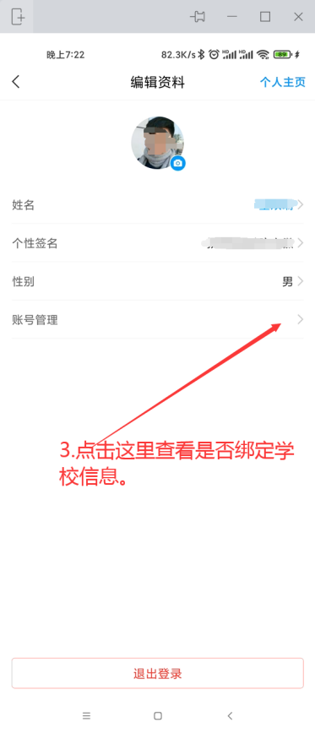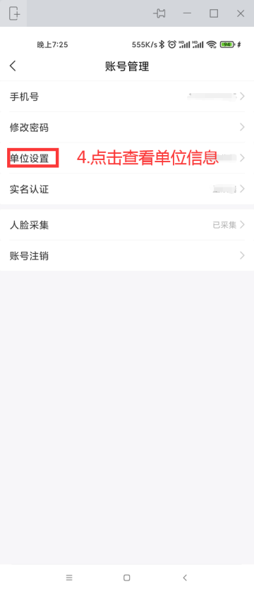

3.在线学习
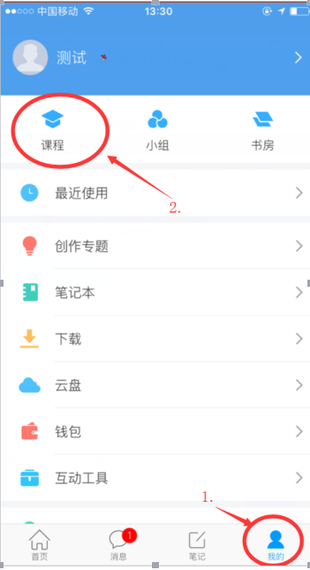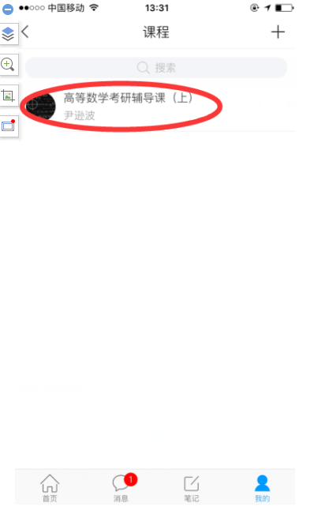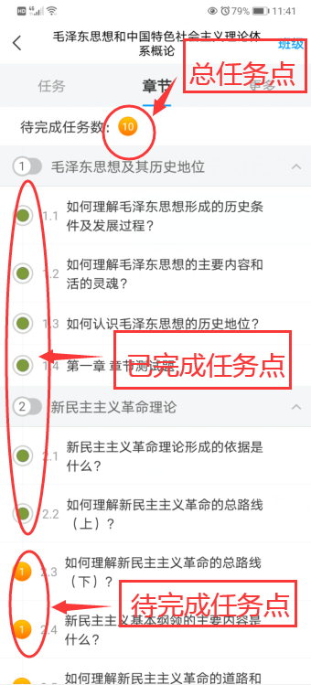

4：如何查看考试和查看分数占比
（需注意：点击考试就是领取试卷，试卷领取后则开始考试倒计时，退出考试也不会停止计时，建议准备好后再点击考试）
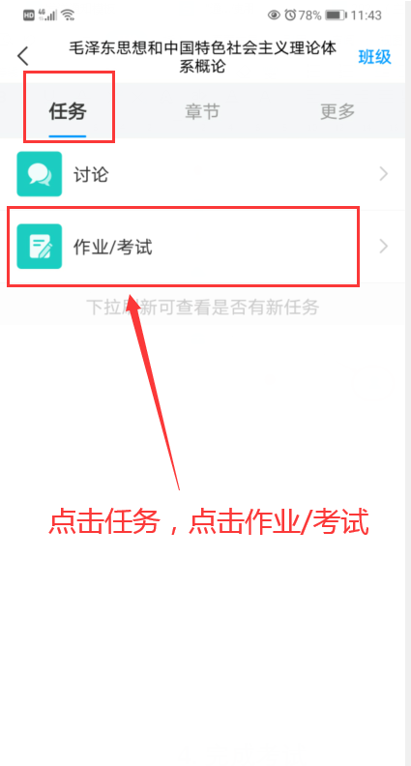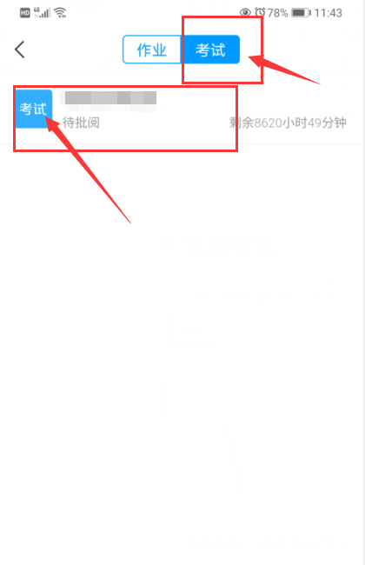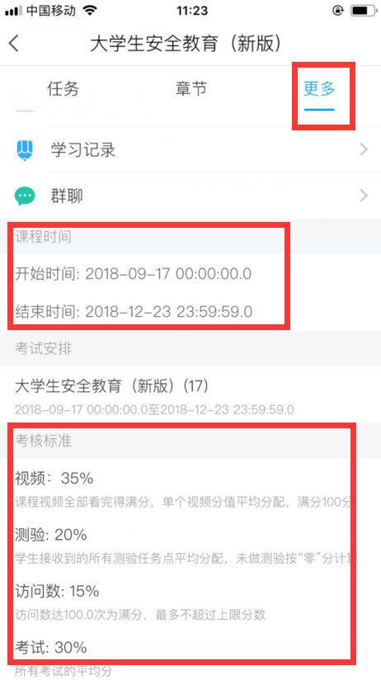

二、PC端登陆
1.浏览器访问安徽省人工智能通识课平台网址：https://ahrgzntsjy.mh.chaoxing.com
2.点击登录（步骤如下）


3.输入账号和密码（如忘记密码可以用手机验证码登录）
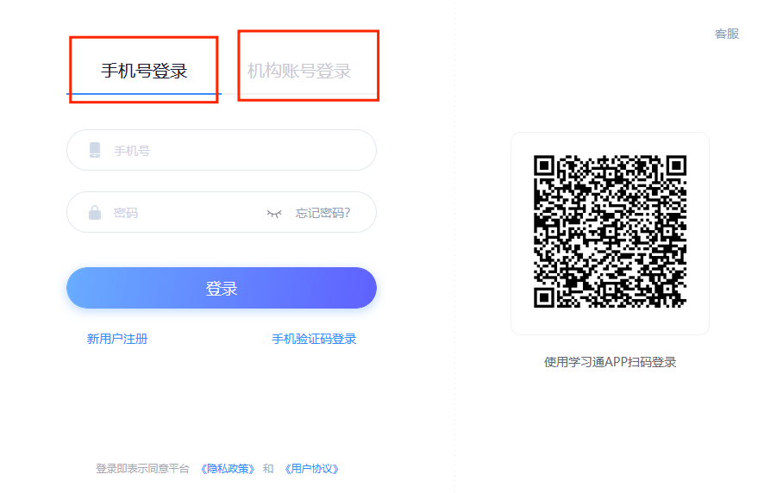

- 如何进行课程学习（点击“课程”，查看自己的课程。）
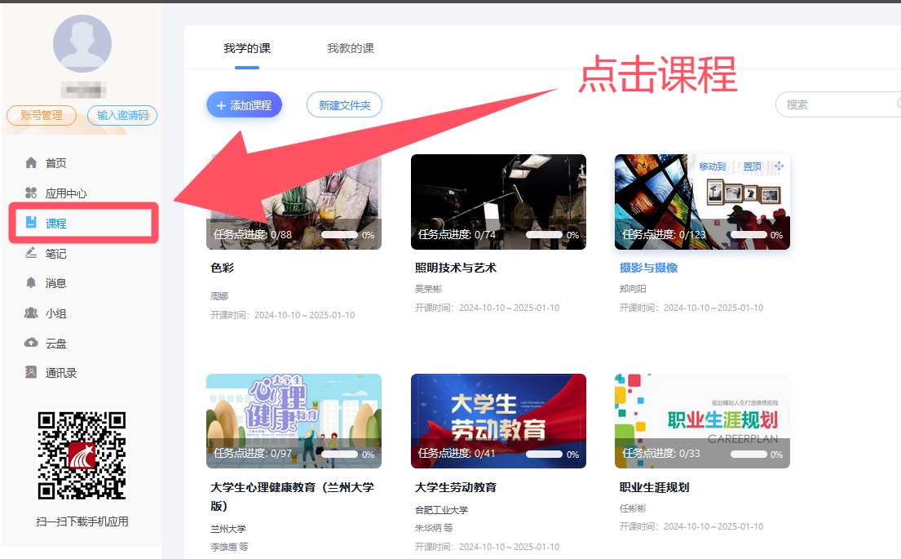
- 进入课程学习界面
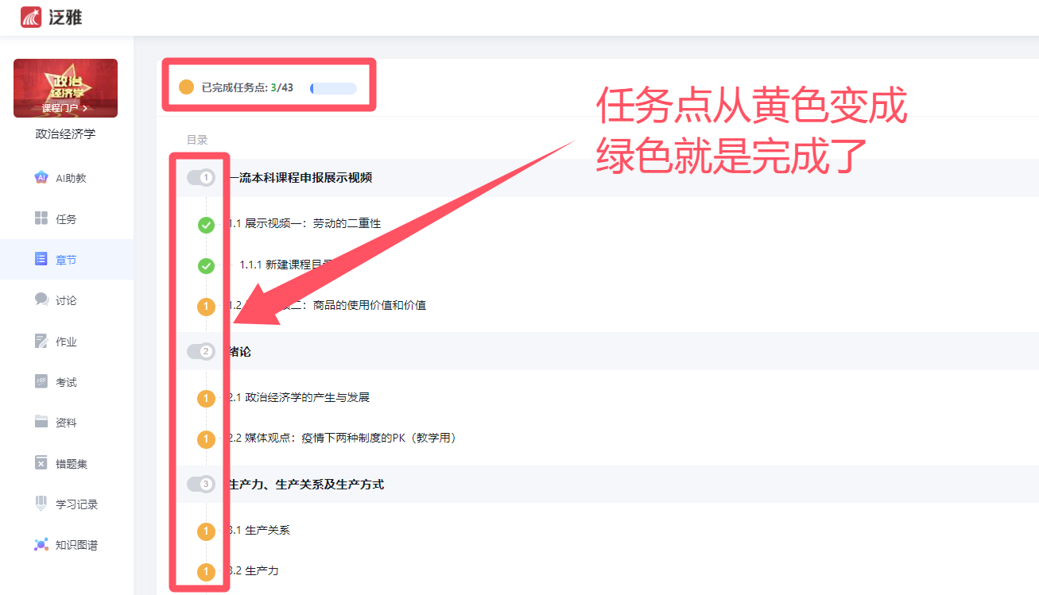

- 完成视频与章节测验
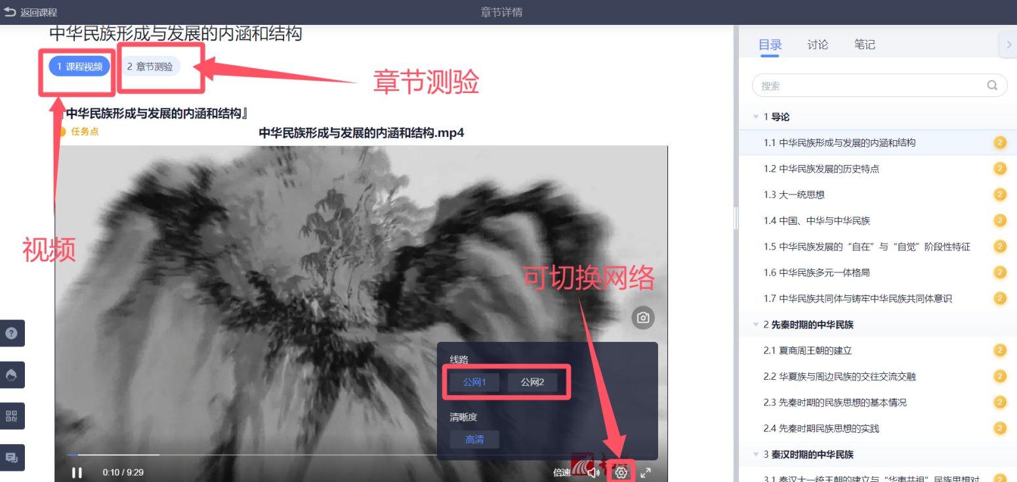
- 完成考试
